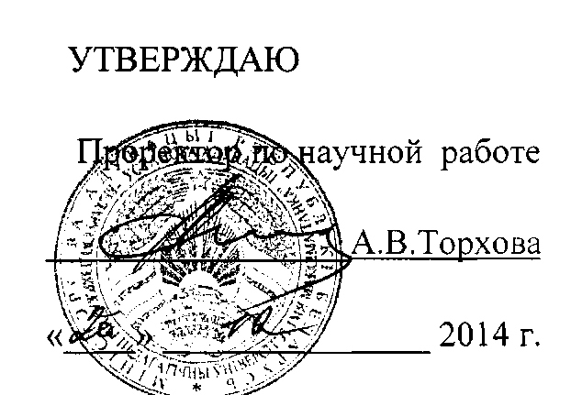

АКТ

о практическом использовании результатов НИР

«Научно-методические основы создания и внедрения информационно-образовательных ресурсов и электронных учебно- методических комплексов по педагогике, ориентированных на развитие самостоятельной познавательной деятельности студентов» в учебном процессе кафедры педагогики БГПУ

Настоящий акт составлен об использовании учебном процессе результатов НИР «Научно-методические основы создания и внедрения информационно-образовательных ресурсов и электронных учебно-методических комплексов по педагогике, ориентированных на развитие самостоятельной познавательной деятельности студентов».

На кафедре педагогики БГПУ осуществлено внедрение в учебный процесс разработки «Научно-методические основы создания и внедрения информационно- образовательных ресурсов и электронных учебно-методических комплексов по педагогике, ориентированных на развитие самостоятельной познавательной деятельности студентов», подготовленной И.И.Цыркуном, А.Р.Борисевич, О.И.Котлобай, Т.А.Янковец, Т.Г.Каленниковой, А.Н.Клиндюком при выполнении НИР.

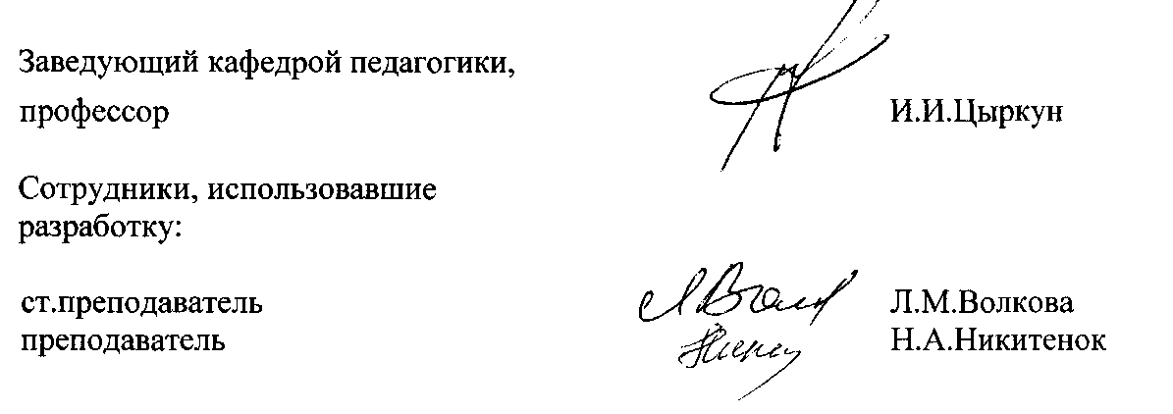

Разработка была использована профессорско-преподавательским составом кафедры педагогики при проведении учебных дисциплин по разделу «Педагогические системы и технологии» на факультете психологии, факультете русской и белорусской филологии со студентами БГПУ. Использование разработки позволило ознакомить студентов 2 курса с современными теоретическими подходами в области инновационных педагогических технологий, это в целом способствовало использованию электронного учебно-методического комплекса по педагогике, который ориентирован на развитие самостоятельной познавательной деятельности студентов.

Студенты приняли участие в лекционных, семинарских и практических занятиях, направленных на формирование профессиональной компетентности будущего специалиста по овладению педагогическими технологиями.

ОПИСАНИЕ ОБЪЕКТА ВНЕДРЕНИЯ

Разработка «Разработка электронных учебно-методических комплексов по педагогике, ориентированных на развитие самостоятельной познавательной деятельности студентов»

Целью являлась разработка ЭУМК по педагогике, ориентированного на развитие самостоятельной познавательной деятельности студентов.

Предложенные материалы позволяют подготовить будущих специалистов к профессиональной педагогической деятельности.

1. Разработчики:

Цыркун И.И., заведующий кафедрой педагогики БГПУ;

Борисевич А.Р., доцент кафедры педагогики БГПУ;

Каленникова Т.Г., доцент кафедры истории Беларуси и политологии БИТУ;

Котлобай О.И., заведующий лабораторией (учебной) педагогики и педагогических

инноваций;

Клиндюк А.Н., инженер-программист лаборатории (учебной) педагогики и педагогических инноваций. Янковец Т.А., аспирант БГПУ;

1. Преподаватели, использующие разработку: Л.М.Волкова, Н.А.Никитенок.
2. Начало использования разработки: сентябрь 2013 года.
3. Число слушателей, пользующихся разработкой: 59 студентов факультета русской и белорусской филологии; психологии.

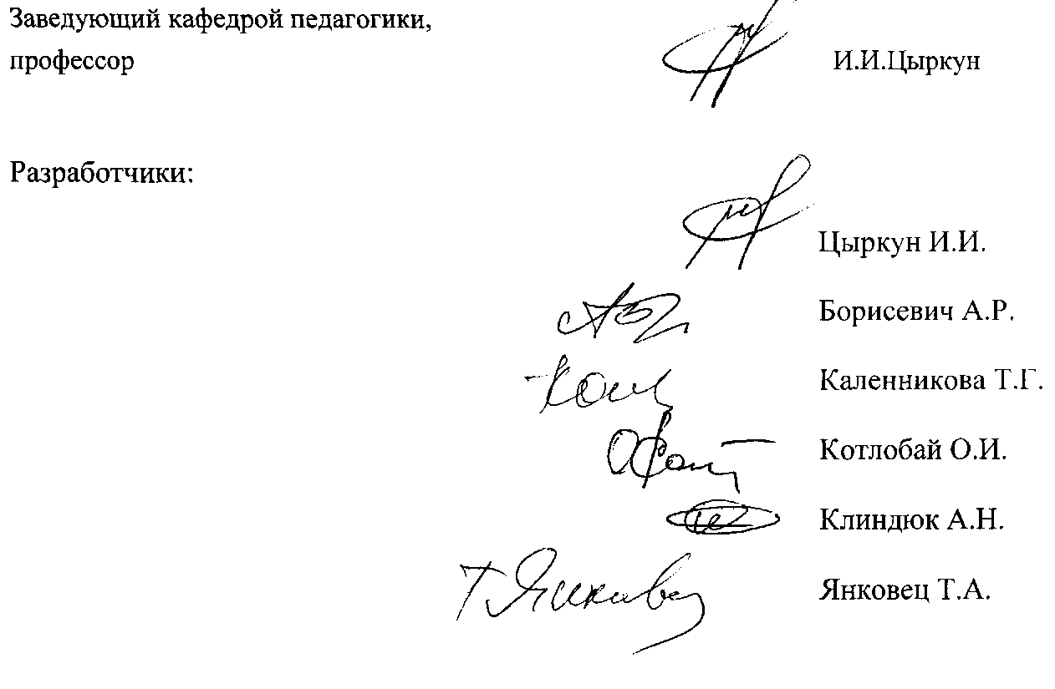

1. Разработка рекомендована к внедрению на заседании кафедры педагогики от 26.09.2013 , протокол № 2.